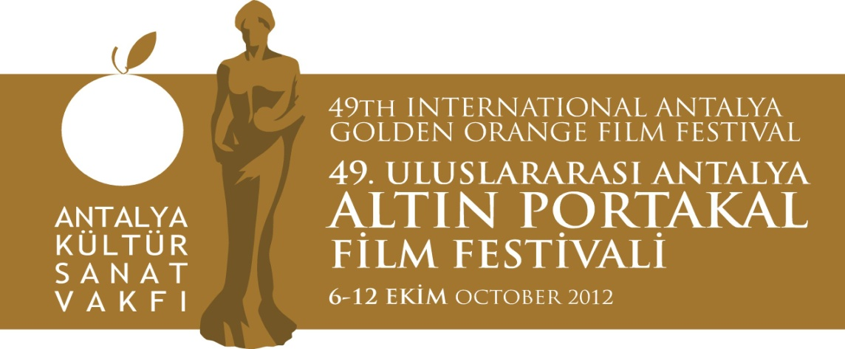
08. 08. 2012
BASIN BÜLTENİ
Altın Portakal’da ustalar geçidi
Altın Portakal’ın gelenekselleşen bölümlerinden “Ustaların Gözünden” bu yıl da dünya sinemasının usta yönetmenlerinin son yıllardaki yapımlarını 6-12 Ekim 2012 tarihleri arasında seyirci ile buluşturacak.
Antalya Büyükşehir Belediyesi & Antalya Kültür Sanat Vakfı işbirliğiyle gerçekleştirilen 49. Uluslararası Antalya Altın Portakal Film Festivali, bu yıl Uluslararası Uzun Metraj Film Yarışması Jüri Başkanı usta yönetmen István Szabó’nun son yapımının yanı sıra, Michael Haneke, Abbas Kiarostami, Ken Loach ve Bernardo Bertolucci’nin son yapımlarını da sinemaseverlerle buluşturacak.
Szabó’nun son filmi Altın Portakal’da
49. Altın Portakal’ın Uluslararası Uzun Metraj Film Yarışması’nda Jüri Başkanı olan István Szabó’nun son filmi “The Door”, birbirinden çok farklı iki kadın arasındaki ilişkiye odaklanıyor. Oscarlı oyuncu Helen Mirren ve Martine Gedeck’in başrollerini paylaştığı filmin gösterimine de katılacak olan Szabó, Akdeniz Üniversitesi İletişim ve Güzel Sanatlar Fakültesi öğrencileriyle de bir araya gelecek.
Haneke’den Bertolucci’ye sinema şöleni
Abbas Kiarostami’nin Japon oyuncular ile Japonya’da çektiği, eskortluk yaparak geçinen genç bir üniversite öğrencisi ile yaşlı bir müşterisi arasındaki ilişkiyi anlatan “Like Someone In Love”;
Michael Heneke’nin, yaşlı bir çift üzerinden aşkın, evliliğin, yaşlanmanın, hastalığın ve ölümün anlamına yeniden bakan, 2012 Altın Palmiyeli filmi “Love”;
Ken Loach’un, hayatlarının sonuna kadar rahat etmek için bir viski fabrikası soygununa girişen bir grup arkadaşın acı, tatlı, komik hikayesini anlatan “The Angel’s Share” ve
Bernardo Bertolucci’nin dokuz yıl aradan sonra İtalyanca çektiği, Niccolo Amaniti’nin bir çocuğun büyüme hikayesini anlattığı aynı adlı romanından uyarladığı “Me and You”, “Ustaların Gözünden” başlığı altında Altın Portakal izleyicisi ile buluşacak filmler arasında yer alıyor.
- The Door Yön: István Szabó – Almanya, Macaristan- 2012, 94’
Altın Portakal’ın Uluslararası Uzun Metraj Film Yarışması’nda Jüri Başkanı olan István Szabó’nun son filmi birbirinden çok farklı iki kadın arasındaki ilişkiye odaklanıyor. Yazar olan Magda ile ev işlerinde yardımcı olması için aldığı Emerce’nin trajik bir sonla noktalanan ilişkilerini ele alan filmin başrol oyuncuları Helen Mirren ve Martine Gedeck.
Fragman: http://www.youtube.com/watch?v=fU5fgaWhfqQ
- Like Someone In Love Yön: Abbas Kiarostami - Fransa, Japonya - 2012, 109’
Dünya sinemasının ustalarından İranlı yönetmen senarist Abbas Kiarostami’nin 2012 Cannes Film Festivali’nde yer alan son filmi; Tokyo’da eskortluk yaparak geçinen genç bir üniversite öğrencisi ile yaşlı bir müşterisi arasındaki ilişkiyi anlatıyor.
Fragman: http://www.youtube.com/watch?v=NmXUEzN4NDs
Love Yön: Michael Haneke - Fransa, Almanya, Avusturya - 2012, 127’
2012 Altın Palmiye ödüllü yapım, yaşlı bir çiftin üzerinden aşkın, evliliğin, yaşlanmanın, hastalığın ve ölümün anlamına yeniden bakıyor. Başrollerini; Kieslowski'nin "Kırmızı"sından hatırlayacağımız Jean-Louis Trintignant ve Alain Resnais'nin Hiroşima Mon Amour'un yıldızı Emmanuelle Riva paylaşıyor. Yaşlı çiftin kızı rolünde ise yine Haneke'nin La Pianiste'inde de izlediğimiz Isabelle Huppert var.
Fragman: http://www.youtube.com/watch?v=A-pBaztIxCs

- The Angel’s Share Yön: Ken Loach - İngiltere, Fransa, Belçika, İtalya – 2012, 106’

2012 Cannes Film Festivali’nden Jüri Özel Ödülü ile dönen yapım, hayatlarının sonuna kadar onları rahat ettirebilecek parayı kazanmak için bir viski fabrikası soygununa girişen bir grup arkadaşın acı tatlı ve komik hikayesini anlatıyor. Filmin senaristi Ken Loach’un uzun süredir birlikte çalıştığı Paul Laverty.

Fragman: http://www.youtube.com/watch?v=QhQeWhqs1bA

- Me and You Yön: Bernardo Bertolucci – İtalya - 2012, 103’
Niccolo Amaniti’nin bir çocuğun büyüme hikayesini anlattığı aynı adlı romanından uyarlanan filmde, 14 yaşında bir genç, ailesine kayak tatiline gideceğini söyler, ama tatile gitmek yerine evin bodrumunda saklanır. Sırrı, 25 yaşındaki üvey kız kardeşi tarafından keşfedilir.
- The Door Yön: István Szabó – Almanya, Macaristan- 2012, 94’
Altın Portakal’ın Uluslararası Uzun Metraj Film Yarışması’nda Jüri Başkanı olan István Szabó’nun son filmi birbirinden çok farklı iki kadın arasındaki ilişkiye odaklanıyor. Yazar olan Magda ile ev işlerinde yardımcı olması için aldığı Emerce’nin trajik bir sonla noktalanan ilişkilerini ele alan filmin başrol oyuncuları Helen Mirren ve Martine Gedeck.
Fragman: http://www.youtube.com/watch?v=fU5fgaWhfqQ

- Like Someone In Love Yön: Abbas Kiarostami - Fransa, Japonya - 2012, 109’
Dünya sinemasının ustalarından İranlı yönetmen senarist Abbas Kiarostami’nin 2012 Cannes Film Festivali’nde yer alan son filmi; Tokyo’da eskortluk yaparak geçinen genç bir üniversite öğrencisi ile yaşlı bir müşterisi arasındaki ilişkiyi anlatıyor.
Fragman: http://www.youtube.com/watch?v=NmXUEzN4NDs
- Love Yön: Michael Haneke - Fransa, Almanya, Avusturya - 2012, 127’
2012 Altın Palmiye ödüllü yapım, yaşlı bir çiftin üzerinden aşkın, evliliğin, yaşlanmanın, hastalığın ve ölümün anlamına yeniden bakıyor. Başrollerini; Kieslowski'nin "Kırmızı"sından hatırlayacağımız Jean-Louis Trintignant ve Alain Resnais'nin Hiroşima Mon Amour'un yıldızı Emmanuelle Riva paylaşıyor. Yaşlı çiftin kızı rolünde ise yine Haneke'nin La Pianiste'inde de izlediğimiz Isabelle Huppert var.
Fragman: http://www.youtube.com/watch?v=A-pBaztIxCs

- The Angel’s Share Yön: Ken Loach - İngiltere, Fransa, Belçika, İtalya – 2012, 106’

2012 Cannes Film Festivali’nden Jüri Özel Ödülü ile dönen yapım, hayatlarının sonuna kadar onları rahat ettirebilecek parayı kazanmak için bir viski fabrikası soygununa girişen bir grup arkadaşın acı tatlı ve komik hikayesini anlatıyor. Filmin senaristi Ken Loach’un uzun süredir birlikte çalıştığı Paul Laverty.

Fragman: http://www.youtube.com/watch?v=QhQeWhqs1bA

- Me and You Yön: Bernardo Bertolucci – İtalya - 2012, 103’
Niccolo Amaniti’nin bir çocuğun büyüme hikayesini anlattığı aynı adlı romanından uyarlanan filmde, 14 yaşında bir genç, ailesine kayak tatiline gideceğini söyler, ama tatile gitmek yerine evin bodrumunda saklanır. Sırrı, 25 yaşındaki üvey kız kardeşi tarafından keşfedilir.

Bilgilerinize sunar, iyi çalışmalar dileriz.

Akgün Keskin Sakarya
Antalya Büyükşehir Belediyesi ve
AKSAV Basın Danışmanı

Detaylı bilgi için:
Esin Tatlav
Tel: 0 212 297 60 32 – 0530 497 91 97
E-mail : esin.tatlav@aksav.org.tr
Yeliz Palak
Tel: 0 212 297 60 32 – 0530 222 49 34
E-mail : yeliz.palak@aksav.org.tr
Mustafa Koç
Tel: 0242 238 54 44 – 0533 563 82 69
E-mail :info@aksav.org.tr,
basin@aksav.org.tr
www.altinportakal.org.tr

